Аккорд H7 (B7) на гитаре
Аккорд H7 (тот же самый аккорд B7) на гитаре я считаю заключительным аккордом. Зная шесть основных аккордов (Am, Dm, E, G, C, A) и аккорды Em, D, H7, Вы можете с чистой душой переходить к изучению баррэ-аккордов. Кстати, аккорд H7, наверное, один из самых сложных (который не является баррэ). Здесь нужно будет задействовать сразу 4 (!) пальца, чего у нас еще не было. Что ж, давайте посмотрим.

Аппликатура аккорда H7
аппликатура аккорда H7 на гитаре выглядит так:
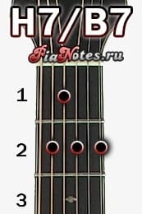
В этом аккорде зажимаются сразу 4 струны, что достаточно сложно для начинающих. Как только Вы попробуете поставить этот аккорд, Вы все поймете сами, причем сразу.

Как ставить (зажимать) аккорд H7
Сейчас мы разберемся как ставить аккорд H7 (B7) на гитаре.
Посмотрите, как он выглядит при постановке:
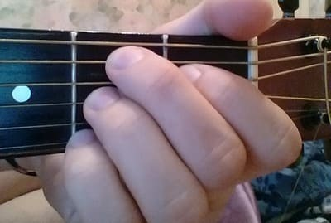
- Указательный палец на 4-ую струну 1-ого лада;
- средний палец на 5-ую струну 2-ого лада;
- безымянный палец на 3-ую струну 2-ого лада;
- мизинец на 1-ую струну 2-ого лада.
Итак, как Вы уже заметили, здесь нам нужно поставить сразу 4 пальца, причем 3 из них на одном и том же 2-ом ладу.

Основные проблемы при постановке аккорда H7
Насколько я помню, у меня было достаточно проблем именно с этим аккордом. Я постарался вспомнить и перечислю основные из них:
- Будет казаться, что не хватает длины пальцев.
- Посторонние звуки, дребезжания.
- Пальцы будут ненароком задевать другие струны и заглушать их.
- Очень трудно быстро поставить 4 пальца на нужные струны.
Но опять же, основное правило - практика решает все проблемы. Чем чаще Вы будете практиковаться, тем быстрее обнаружите, что аккорд H7 на гитаре не такой уж и трудный!

